

КЛАПАН СЛИВНОЙ

КС-DN40(230)

КС-DN40(230) 00.00.005

Паспорт

03.2024

В связи с постоянной работой по совершенствованию клапана сливного КС-DN40(230), повышающей надёжность и улучшающей его характеристики, в его конструкцию могут быть внесены незначительные изменения, не отражённые в настоящем паспорте.

- Общие сведения
Клапан сливной КС-DN40(230) (в дальнейшем клапан) предназначен для слива жидкостей в автоматах промывки и дезинфекции молочного оборудования, промышленных посудомоечных и стиральных машинах, устройствах для мойки медицинского оборудования.

Таблица 1 - Техническая характеристика клапана
Наименование показателя | Значение
1 Конструкция | 2х ходовой прямого действия
2 Тип клапана | нормально закрытый NС
3 ДУ (проходное сечение), мм | 40
Диаметр входного и выходного патрубка, мм:  Наружный диаметр:  Внутренний диаметр: | 48  42
4 Рабочая среда | Слабые растворы кислот и щелочей, низко агрессивные моющие и дезинфицирующие средства
5 Напряжения питания, В | 230 АС
6 Потребляемая мощность, Вт не более | 35
7 Класс защиты | IP65
8 Материал корпуса клапана | AISI 304
9 Материал диафрагмы и максимально допустимая температура эксплуатации, °С, не более | EPDM, 100
10 Материал уплотнительного кольца и максимально допустимая температура эксплуатации, °С, не более | 7-В-14, 100
11 Максимально допустимая температура рабочей среды, °С, не более | 90
12 Масса, кг не более | 2
13 Средняя наработка на сложный отказ, ч, не менее | 500
14 Срок службы, лет | 8

Кривая производительности представлена на рисунке 1.1
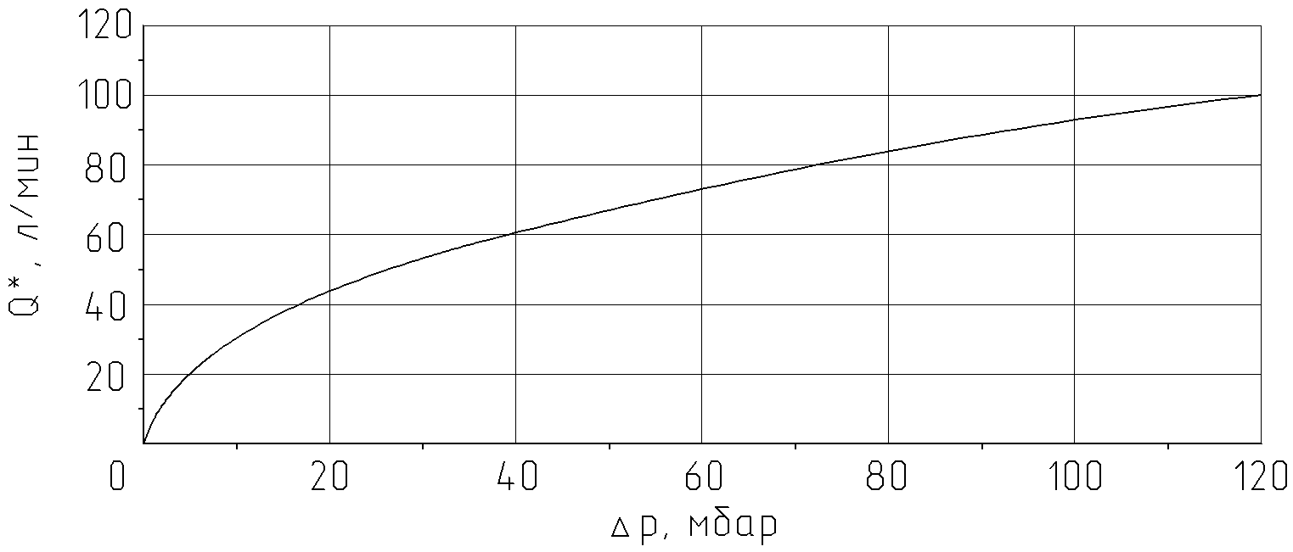
*Производительность клапана будет меняться с изменением плотности пропускаемой жидкости

Рисунок 1.1

- Устройство клапана
Устройство клапана показано на рис. 2.1.
Клапан состоит из основных узлов: металлического корпуса 1; корпуса с электромагнитной катушкой 3; уплотняющей диафрагмы 4; проставок 7 и 8; возвратной пружины 5; штока 9; уплотняющей резинки 6; буфера 10 и стягивающей скобы 2. Питающий провод подключается к коннектору 11.
Принцип работы клапана, следующий: в нормально закрытом клапане закрытое положение, сохраняется при отсутствии питания на электромагнитной катушке. При подаче напряжения на катушку поз. 3 шток поз. 9 втягивается и перемещает диафрагму поз. 4 с проставкой поз. 7 – отверстие открывается и пропускает через себя поток рабочей жидкости. При отключении питающего напряжения пружина поз. 5 возвращает шток поз. 9, проставку поз. 7, диафрагму поз. 4 в первоначальное положение и перекрывает поток рабочей жидкости.
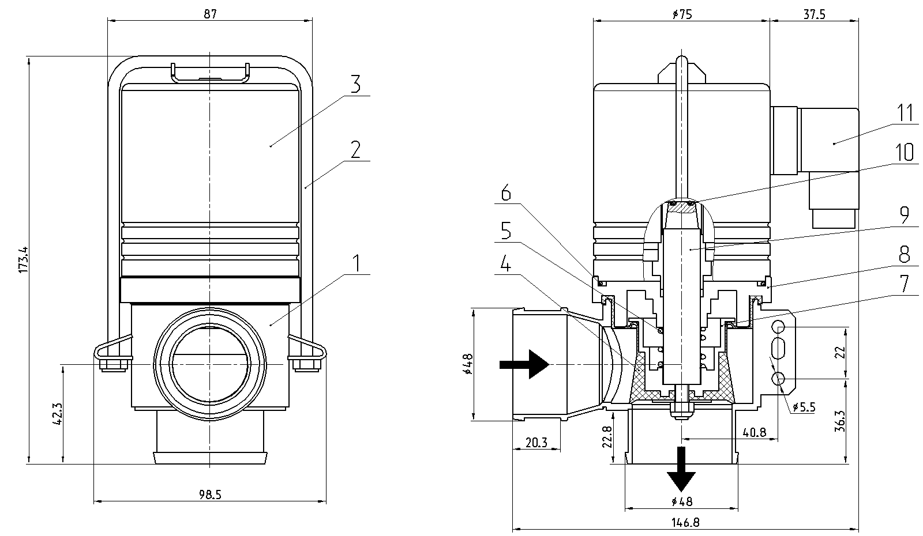
Рисунок 2.1 – Клапан

- Монтаж и подключение
При установке клапана необходимо следить за направлением движения рабочей жидкости. Верное направление указано на рисунке 2.1.
Установка клапана катушкой вниз не допускается.
Присоединительный питающий провод должен иметь заземляющий проводник, присоединяющийся к коннектору поз. 11. Для преобразования переменного тока в постоянный в катушке поз. 3 установлен диодный мост.
Клапан необходимо устанавливать вдали от источников тепла в проветриваемой зоне помещения.
При монтаже клапан не должен испытывать нагрузок от трубопровода и находиться вдали от элементов, испытывающих повышенную вибрацию.
- Требования безопасности
К обслуживанию клапана допускаются лица, ознакомленные с данным паспортом и правилами по технике безопасности.
Запрещается подавать питающее напряжение на катушку клапана в разобранном состоянии.
Обслуживание клапана производить только после снятия напряжения с катушки.
Рекомендуемое время непрерывной работы составляет 20-25 мин
- Техническое обслуживание
Виды технического обслуживания:
Перечень работ, выполняемых при ТО, приведен в таблице 5.1.
Таблица 5.1.
Содержание работ и методика их проведения | Технические требования | Приборы, инструмент и материалы, необходимые для выполнения работ | Примечание
Номинальный ток катушки при температуре 20 ⁰С и напряжении 230В | 0.14±0.05 А | Мультиметр | 1 раз в 3 месяца
Проверка герметичности клапана |  | Визуально | 1 раз в месяц  При нарушении герметичности – замена пружины или (и) диафрагмы
Очистка клапана от грязи и мусора | С разборкой клапана | Мягкая щетка | 1 раз в 3 месяца

Перечень деталей, требующих периодической замены в процессе эксплуатации представлен в таблице 5.2.
Таблица 5.2
Позиция на рис 2.1 | Обозначение | Периодичность замены
3 | Корпус с катушкой КС-40 00.00.140 | При несоотв. п.1 табл. 5.1
4 | Диафрагма клапана спуска д.40 (мембрана клапана) | 1р в 6 мес
5 | Пружина КС-DN40 00.00.001 | 1р в 12 мес
6 | Кольцо 068-072-25 ГОСТ 9833-73 | 1р в 12 мес
10 | Кольцо 006-009-19 ГОСТ 9833-73 | 1р в 12 мес
11 | Коннектор SB201-3P 2+1 контактов расстояние18мм DIN 43650A | 1р в 24 мес

- Комплектность
В комплект поставки входят:
- клапан;
- паспорт.

- Транспортирование и хранение
Клапан транспортируют транспортом любого вида в закрытых транспортных средствах или контейнерах в соответствии с правилами перевозки грузов, действующими на транспорте данного вида.
  - Транспортирование в части воздействия климатических факторов – в условиях 1 по ГОСТ 15150, а в части воздействия механических факторов – С по ГОСТ 23170.
Хранение клапана на складах изготовителя и потребителя в условиях 1 (Л) по ГОСТ 15150.

- Гарантии изготовителя
Изготовитель гарантирует работоспособность клапана при соблюдении потребителем условий эксплуатации, транспортирования и хранения, установленных паспортом.
Гарантийный срок эксплуатации – 12 месяцев. Начало гарантийного срока исчисляется со дня ввода клапана в эксплуатацию, но не позднее 6 месяцев со дня приобретения потребителем.
Настоящая гарантия осуществляется на следующих условиях:
- наличие правильно заполненного гарантийного талона;
- предоставление неисправного изделия.
Настоящая гарантия не распространяется на случаи:
- не будут предоставлены вышеуказанные документы или содержащаяся в них информация будет неполной или неразборчивой;
- изменен, стерт, удален или неразборчив серийный номер изделия;
- присутствуют механические повреждения, посторонние предметы, следы грызунов, насекомых и т.п. на изделии;
- удара молнии, пожара, затопления или иных причин, находящихся вне контроля производителя;
- изделие используется с нарушением порядка работы и условий эксплуатации, указанных в паспорте;
- ремонта или доработки изделия неуполномоченным лицом или организацией.
- на быстроизнашиваемые детали

Перечень быстроизнашиваемых деталей представлен в таблице 7.1

Таблица 7.1 – Быстроизнашиваемые детали
N п.п | Изделие | Место установки
1 | Диафрагма клапана спуска д.40мм (мембрана клапана) | Поз. 4 рисунок 2.1

ДЛЯ ЗАМЕТОК

____________________________________________________________________________________________________________________________________________________________________________________________________________________________________________________________________________________________________________________________________________________________________________________________________________________________________________________________________________________________________________________________________________________________________________________________________________________________________________________________________________________________________________________________________________________________________________________________________________________________________________________________________________________________________________________________________________________________________________________________________________________________________________________________________________________________________________________
ООО «ЭКСТРАСЕРВИС» 223058, Минская обл., Минский р-н д. Лесковка ул. Новосельская 31. УНП 101099023, ОКПО 37400935.
т: (+375 17) 51-51-000/111/222/333/444/555, факс (+375 17) 51-51-100;
E-mail: office@extraservice.by Сайт: www.extraservice.by
Р/С BY08 BPSB 30121078860139330000, БИК BPSBBY2X
ОАО "Сбер Банк", г. Минск

ГАРАНТИЙНЫЙ ТАЛОН № ______
Клапан сливной_ КС-DN40(230)_______________________________________
(наименование, тип и марка изделия)
___________________________________________________________________
(число, месяц и год выпуска)

Клапан сливной полностью соответствует конструкторской документации, техническим условиям ТУ BY 101099023.029-2023 действующим ТНПА.
Гарантийный срок эксплуатации – 12 месяцев, за исключением быстроизнашиваемых изделий. Начало гарантийного срока исчисляется со дня ввода в эксплуатацию, но не позднее 6 месяцев со дня приобретения потребителем.

Начальник ОТК предприятия ______________
(подпись) М.П.

_______________________________________________________________________
(дата получения изделия на складе предприятия-изготовителя)

(Ф.И.О., должность) (подпись) М.П.

_______________________________________________________________________
(дата продажи (поставки) изделия продавцом (поставщиком)

(Ф.И.О., должность) (подпись) М.П.

_______________________________________________________________________
(дата продажи (поставки) изделия продавцом (поставщиком)

(Ф.И.О., должность) (подпись) М.П.

_______________________________________________________________________
(дата ввода изделия в эксплуатацию)

(Ф.И.О., должность) (подпись) М.П.

